GESTOS E AFETOS PELA EDUCAÇÃO PERMANENTE: A EXPERIÊNCIA DE UM PROGRAMA
¹Rosa Gouvêa de Sousa - rosags@ufsj.edu.br
²Priscila da Silva Azevedo Leite - azevedo.silva.pri@gmail.com
³Nathália Andrade Barbosa - abarbosa.nathalia@gmail.com
³Juliana Dela-Sávia - julianads2@yahoo.com.br
RESUMO
O programa de extensão em questão é fruto da parceria entre uma Universidade Federal e oito Prefeituras Municipais, situadas no interior mineiro. Em 2020, a proposta, focada na educação pelo trabalho, fez 03 anos, perseverando na sua intenção de promover ações pautadas na autonomia e na amorosidade para o enfrentamento de desafios advindos das relações de poder, do trabalho e de afetos que atravessam os Sistemas Únicos de Saúde e de Assistência Social. Este estudo teve por objetivo descrever o programa e refletir sobre sua trajetória, tendo por informações os diários de campo de pesquisadoras e, por referencial teórico, a Política Nacional de Extensão. Da perspectiva inicial de quem se lança à extensão, passando por situações de reconstrução e proposições, apresentamos alguns pontos que fazem deste programa uma trajetória de gestos e afetos.
Palavras-Chave: Educação Permanente. Extensão Universitária. Sistema Único de Saúde. Sistema Único de Assistência Social.

ABSTRACT
The extension program in question is the result of a partnership between a Federal University and eight City Halls, located in the interior of Minas Gerais. In 2020, the proposal, focused on education through work, turned 03 years old, persevering in its intention to promote actions based on autonomy and love to face challenges arising from the relations of power, work and affections that cross the Unified Health and Social Assistance Systems. This study aims to describe the program and reflect on its trajectory, using information from the researchers' field diaries and, by theoretical framework, the National Extension Policy. From the initial perspective of those who launch themselves into extension, going through situations of reconstruction and propositions, we present some points that make this program a trajectory of gestures and affections.
Keywords: Continuing Education. University Extension. Unified Health System. Unified Social Assistance System.

1 INTRODUÇÃO
O programa de extensão em questão é fruto da parceria entre os cursos de graduação de medicina e de psicologia, o Programa de Residência Médica em Medicina de Família e Comunidade, circunscritos à Universidade Federal e as oito Prefeituras Municipais de uma região de saúde do sudeste mineiro. Com a implantação do curso de medicina, em 2014, um grupo de trabalho foi organizado por representações desses atores sociais com o objetivo de refletir, planejar e executar, de forma compartilhada, ações com foco na integração ensino-serviço. Esta proposta de extensão tem por mediador este grupo e os múltiplos sujeitos que transitam pela saúde e assistência social e que desejam promover atividades pautadas em reflexões de educação permanente pela andragogia, pelo exercício da prática pela amorosidade e pelo enfrentamento de desafios advindos das relações de poder, trabalho e afetos que atravessam os Sistemas Únicos de Saúde e Assistência Social.
Em 2013, com a promoção da política pública do Programa Mais Médicos (PMM) (BRASIL, 2013), pela Lei 12.871, há a reordenação das relações entre instituições de educação e de saúde e, com isso, o fortalecimento de ações com objetivos de ofertar graduação e pós-graduação em áreas da saúde, com ênfase na atenção primária, em regiões prioritárias do SUS. No escopo da Lei e na mediação desta relação interministerial e interinstitucional está a integração ensino-serviço (BRASIL, 2007).
É com ênfase nesta integração e reordenação que as demais legislações são sancionadas, provocando aproximações entre educação e saúde sobre o paradigma das diretrizes do SUS. Desde a Constituição de 1988 se tem um olhar ampliado para a saúde, que, na expressão de direito e cidadania, demanda um repensar das ações, serviços, programas e políticas públicas nos mais diversos territórios (BRASIL, 2007). Princípios como integralidade, equidade e universalidade mobilizam gestores, usuários, trabalhadoras, trabalhadores, preceptores, professores e estudantes para uma reorientação do modelo de atenção (LIMA, 2017). Com isso, a formação das pessoas que atuarão no SUS e no SUAS, bem como, sua distribuição, passam a ser prioridade (BRASIL, 2013).
Se no campo da saúde há um enfoque à formação em graduação e em especialização, no campo da educação também acontecerá o mesmo fenômeno. É pelo curso de graduação e pela residência médica/multiprofissional que o novo perfil de trabalhadoras e trabalhadores para o SUS é problematizado e discutido. Não obstante, ao se compreender que a formação ultrapassa a graduação e a residência e que também se constrói no cotidiano do SUS, em equipes multiprofissionais, ondas de projetos mobilizadores de educação pelo trabalho ganham força e destaque.
A Política Nacional de Educação Permanente para a Saúde (PNEPS) é exemplo notório desta mobilização (BRASIL, 2007), assim como a Política Nacional de Humanização - HumanizaSUS (PNH) (BRASIL, 2010). Este programa de extensão compreende a Educação Permanente em Saúde (EPS) circunscrita ao arcabouço político, epistemológico e pedagógico proposto pelas PNEPS e PNH, sendo expressão de nossa brasilidade, tendo como foco a reflexão e a ação a partir do trabalho e daquilo que emerge no cotidiano da saúde (CECCIM; FERLA, 2008). Isto possibilita que transversalidades à saúde e ao trabalho se expressem como algo inerente às vivências dos sujeitos envolvidos no SUS, legitimando suas vozes, saberes e práticas.
As diretrizes de formação dos cursos da área da saúde e os Programas de Residência Médica da Universidade Federal nascem neste cenário e provocam em campo reflexões e práticas mobilizadoras do modelo de atenção desejado em Constituição. Com isso, gestores, trabalhadores, usuários, docentes e discentes dialogam e tecem interfaces para problematização e promoção das várias expressões do trabalho no SUS. Com o desenvolvimento em campo de várias ações, projetos e programas existe um cenário favorável à integração ensino-serviço. Em 2018, essa integração possibilitou a aproximação com outros sistemas. O cuidado da pessoa, da família e da comunidade ganhou complexidade com a aproximação, por meio deste programa de extensão, de trabalhadoras e trabalhadores do SUAS. Assim, em mesas de negociação, o grupo de trabalho que compreendia saúde e educação acolheu as demandas dos profissionais do SUAS, entendendo que tal sistema se relaciona e promove saúde e cidadania.
Uma das interfaces que conecta a integração ensino-serviço, acolhendo gestores, profissionais, docentes, preceptores e discentes seria a educação. Na saúde, uma das expressões da educação se faz pela educação permanente (CAMPOS, 1997). A demanda por projetos acerca deste tema cresceu e tomou contornos intersetoriais. Este programa foi construído com a intenção de compreender as expressões da integração ensino serviço para além da racionalidade operativa e de promover atividades pautadas em outras reflexões como a educação permanente pela andragogia, o exercício da prática profissional, docente e discente pela amorosidade e o enfrentamento de desafios advindos das relações de poder, trabalho e afeto (BRASIL, 2007; CAMPOS, 1997).
Assim, em 2018, nascia o programa de extensão em questão, com foco na educação permanente para trabalhadoras e trabalhadores da saúde e assistência social, docentes, preceptores e discentes e apresentado na Comissão Intergestora Regional do SUS da região e em fóruns da Assistência Social. Em 2018, o programa foi apresentado no Conselho Municipal de Saúde da cidade polo da região e em 2021 o Conselho Estadual de Saúde de Minas Gerais participou de reuniões para planejamento dos anos de 2021 e 2022.
O desenho pedagógico da proposta de educação permanente (EP) tem por base referenciais teóricos da Educação como a pedagogia para a autonomia (FREIRE, 2008), a problematização pelo Arco de Maguerez (LIMA, 2017), a teoria dos afetos e educação proposta por Spinoza (NOVIKOFF; CAVALCANTI, 2015), além de outros ainda em estudo pelo grupo. As ações tiveram início em fevereiro de 2018, aconteceram ao longo de 2019 e de 2020 e tiveram por estratégia de abordagem a ênfase em atividades lúdicas pedagógicas que levaram à reflexão e crítica da realidade para a transformação social no SUS e no SUAS. Cabe destacar que no ano de 2020 o programa sofreu profundas alterações por motivo da pandemia por COVID-19. Este estudo teve por objetivo descrever o programa e refletir sobre sua trajetória.

2 METODOLOGIA
Este artigo se trata de um estudo construído a partir de informações coletadas em diários de pesquisadoras, entre os anos de 2019 a 2020, também participantes do programa, e analisados sob o referencial da análise de conteúdo temática. A escolha por análise de conteúdo temática se pauta pela possibilidade de valorização de ideias que apresentam a subjetividade e a objetividade dos sujeitos em ato vivo (CAMPOS, 2004). As autoras apresentam uma descrição do programa de extensão e de seu desenvolvimento nos anos de 2018, 2019, 2020 e 2021 assim como trazem questões do contexto no qual o programa está inserido. Por se tratar de programa de extensão, o referencial teórico que possibilitou a escolha de categorias foi a Política Nacional de Extensão, cujas diretrizes orientaram a leitura dos diários, bem como, a identificação das categorias e das unidades de registro e significação.
O programa foi aprovado para receber bolsa pela Pró-Reitoria de Extensão da Universidade, no edital 11/2018 e já constava como projeto com voluntários no ano anterior. No ano de 2019, há submissão em comitê de ética em pesquisa envolvendo seres humanos, quando há aprovação sob o número 3.633.234. As pesquisas adscritas ao programa de extensão seguem as Resoluções do Conselho Nacional de Saúde nº 466/2012 e nº 510/2016 e a Norma Operacional 001/2013. Os limites deste estudo encontram-se na regionalidade da ação.
Esta proposta extensionista se pautou, portanto, na PNEPS que demanda dos municípios e do estado a promoção deste tema, conforme Portaria GM/MS nº 1.996 (BRASIL, 2007). A responsabilidade pela implantação regional da EPS foi compartilhada com a universidade federal, em especial com os departamentos da área da saúde, após assinatura do termo de compromisso que rege o Contrato Organizativo de Ação Pública Ensino-Saúde (COAPES), no ano de 2016.
Os 18 municípios da região de saúde referenciada organizam seu processo de trabalho pelas normas operacionais do SUS e pelos pactos intergestores firmados. Neste sentido, a atenção à saúde tem como expressão maior a atenção primária e seus núcleos ampliados, em um total de 69 equipes de Estratégia de Saúde da Família, 15 Núcleos Ampliados de Estratégia de Saúde da Família. Além destes equipamentos, existem unidades de pronto-atendimento, unidades de saúde com foco em públicos específicos e centros de especialidades. Por sua vez, o Sistema Único de Assistência Social na região possui 21 Centros de Referência de Assistência Social (CRAS) e um Centro de Referência Especializado (CREAS). A estimativa de profissionais envolvidos nestes dois sistemas, nestes locais de prática, nos 18 municípios, ultrapassa o número de mil e quinhentos trabalhadores.
Sabe-se que, por meio da EP, as trabalhadoras e trabalhadores podem avaliar o processo de trabalho em uma perspectiva reflexiva que os permitam criticar os arranjos de trabalho propondo novas dinâmicas e novos modos de gerir e cuidar. A EP parte da vivência no serviço e possibilita uma retroalimentação da gestão a partir de necessidades sociais, enriquecendo as tomadas de decisão (CAMPOS, 1997). A equipe que compõe esta proposta percorreu, em 2018 e 2019, os municípios para levantar demandas e necessidades tanto de profissionais e usuários quanto de gestores e identificou, além de temas técnico-científicos, também a necessidade de se promover espaços de formação de compromisso e solidariedade entre as pessoas, com trocas afetivas e simbólicas. Além disso, foi identificada escassez de ações em educação permanente.
As ações do programa tiveram por base referenciais teóricos da educação para emancipação e os temas e o material didático foram escolhidos e feitos em parceria com gestores e profissionais do SUS e SUAS e propostos por meio de metodologias ativas e ludicidade. Os profissionais participaram das ações por processo grupal, em pequenos grupos, cujos coordenadores receberam, nesta proposta, o nome de facilitador e apoiador estratégico. No momento até o início da pandemia, a equipe do programa de extensão estava composta por uma coordenação e vice-coordenação, duas estudantes extensionistas bolsistas e duas voluntárias, oito membros no grupo educação e inovação, oito membros para formação e qualificação de coordenadores de grupos, 67 coordenadores de grupos que atuam em seus municípios e 560 profissionais do SUS e do SUAS, em atividade de EP em pequenos grupos. As atividades não têm remuneração ou bolsa e a contrapartida das Prefeituras foi a liberação do profissional em horário protegido, ou seja, um turno de quatro horas durante o serviço a cada quinze dias. Após a pandemia, o número de trabalhadores envolvidos sofreu redução por estarem envolvidos com ações de urgência nos seus municípios

3 RESULTADOS E DISCUSSÃO
O programa optou por uma estrutura organizacional que incentivasse a integração e a educação permanente de todos os envolvidos. Assim, construímos 03 processos grupais, compostos por discentes e docentes extensionistas, preceptores, gestores, trabalhadoras e trabalhadores do SUS e do SUAS: “educação e inovação”, “formação e qualificação de coordenadores de grupo” e “educação permanente para trabalhadoras e trabalhadores do SUS e do SUAS”. Os registros fotográficos e vídeos produzidos durante o programa foram feitos pelos participantes e enviados para a coordenação do programa e no início do programa um termo de consentimento de uso de imagem foi assinado pelos participantes para fins de divulgação das ações extensionistas em espaços da ciência e nos municípios de adesão.
O grupo de educação e inovação, composto por 08 pessoas, promoveu, a cada 15 dias, encontros na universidade para estudo e reflexão sobre teorias da educação, da saúde e da assistência social e para construção de material didático e organização das ações. Ele se manteve enquanto um único grupo até 2020, início da pandemia.
O grupo de formação e qualificação de coordenadores de grupo, composto por 12 pessoas, se reuniu a cada 30 dias para produzir e sistematizar documentos, analisar projetos em implantação nos municípios e formar e qualificar os coordenadores de grupos in loco dos municípios. Este grupo era composto por um gestor de aprendizagem, que tinha por objetivo estimular a qualificação dos coordenadores de grupos e era formado por 8 a 12 coordenadores de grupos, que retornavam com devolutivas do encontro do mês anterior junto aos seus grupos nos municípios e, também, analisava e construía o encontro em educação permanente do mês em que estavam. Todos os envolvidos eram trabalhadoras e trabalhadores do SUS e do SUAS pelos municípios que representavam. Como eram muitos grupos por município e, portanto, muitos coordenadores de grupos, o mesmo aconteceu com os grupos de formação e qualificação.
No total, foram onze grupos de formação e qualificação de coordenadores que existiram entre 2018 a 2020, sendo cada um composto por 08 a 12 pessoas. É importante destacar que, em 2018, eram dois grupos, com representação de três municípios. Estes três municípios foram os primeiros a aderir ao Programa de Educação Permanente. Em 2019, já houve aproximação de mais municípios, com expansão de participantes e, portanto, com formação de oito grupos, com representação de 08 municípios. Estes grupos reuniam-se na universidade em questão. Os grupos aqui mencionados foram compostos por um total de 81 pessoas que compartilham interesses pela educação e pela saúde, passaram por pós-graduação nestas áreas e ou participam em campo da integração ensino-serviço na condição de gestores, profissionais da saúde e da assistência social, ocência ou preceptoria dos municípios envolvidos.
O grupo de educação permanente, foco principal deste Programa de Extensão, se reuniu uma vez por mês, durante dez meses, em 2018, duas vezes por mês, durante dez meses, em 2019, e uma vez por mês, durante dez meses, em 2020. Por motivo de pandemia, os encontros tornaram-se virtuais, o que modificou a frequência destes. Este grupo tinha por objetivo promover reflexões acerca do cotidiano no trabalho em saúde e assistência social. Cada grupo tinha de 8 a 12 participantes e foi mantido como o mesmo a cada ano de programa. Ele foi composto por um coordenador de grupo e trabalhadoras e trabalhadores do SUS e do SUAS de um mesmo município, tendo em sua origem a maior diversidade possível de serviços e formações. Cada pequeno grupo de educação permanente escolheu um nome. Estes grupos aconteceram no território dos municípios para facilitar a adesão das trabalhadoras e trabalhadores, pelo custo de transporte intermunicipal. Entre estes três anos, houve a construção e manutenção de 93 grupos de EP, distribuídos em 08 municípios, com participação de mais de 500 trabalhadores da região.
O cotidiano do programa de educação permanente percorre as seguintes ações: a partir das reuniões do grupo de formação e qualificação elabora-se um termo de referência (plano de atividades do mês). Este grupo promove a educação permanente dos coordenadores de grupos in loco para que estes promovam nos municípios a educação permanente, conforme propostas apresentadas no termo de referência e debatidas no grupo de formação e qualificação. Os resultados das atividades em pequenos grupos de educação permanente são trazidos pelos coordenadores de grupo in loco e analisados pelo grupo de educação e inovação, bem como pelos grupos de formação e qualificação. O grupo de educação e inovação produz documentos e relatórios para avaliar a progressão e efetividade do programa, além de enviar propostas para os grupos de formação e qualificação para que estes dialoguem com seus participantes nas práticas educacionais com mais potencialidades para cada município.
Os grupos de EP que acontecem nos municípios têm composição diferente a depender da intencionalidade educacional. Existem três desenhos possíveis que são implementados a depender da escolha de cada município, a saber, grupo diversidade, grupo afinidade equipe e grupo afinidade entre pares. Os grupos “diversidade” têm composição aleatória e participam profissionais e estudantes que atuam no SUS e SUAS de locais diferentes de um mesmo município. Suas atividades têm por intenção a promoção da autonomia do trabalhador e seus temas são comuns ao mundo do trabalho. Diretrizes, análise de processo de trabalho e a produção de políticas públicas são propostas levantadas por estes grupos.
Os grupos “afinidade entre pares” são compostos por categorias, ou seja, aqueles formados por profissionais de mesma área e suas demandas são coletadas através de formulários para que o grupo educação e inovação desenvolvam atividades específicas para cada categoria.
Os grupos “afinidade por equipe” são compostos pelas equipes do SUS e SUAS e têm por objetivo promover o trabalho em equipe. Os produtos destes grupos são divulgados para a gestão e para os coletivos dos sistemas de saúde e assistência social a fim de aproximar as redes e as pessoas. Para a continuidade das ações, um curso de formação e qualificação de coordenação de grupos é disponibilizado semestralmente, dando a esses profissionais a possibilidade de se tornarem multiplicadores de educação permanente.

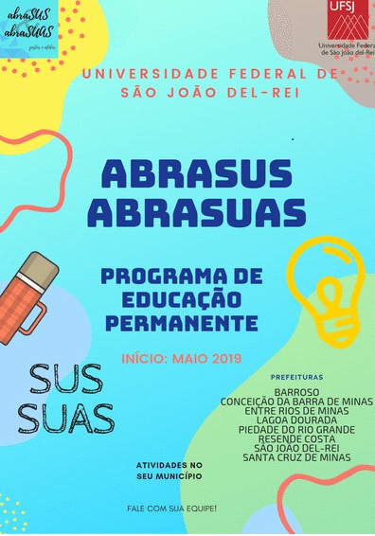
Figura 1: material de 2019 e 2020.
FONTE: ABRASUS ABRASUAS/ 2020.
A participação do profissional é voluntária e feita via Secretaria de Saúde ou de Assistência Social, a partir da adesão da Prefeitura ao Programa de Extensão. Para a execução da proposta algumas técnicas e métodos são utilizados: avaliação de evento crítico e imprevistos; psicodrama; teatro do oprimido – estética do oprimido; treinamento de habilidades e atitudes em campo; reunião; espiral construtivista; aprendizagem baseada em equipe; aprendizagem baseada em comunidade; cine viagem e atividades e dinâmicas lúdicas. Os temas são também uma oportunidade de prática educacional e são apresentados e selecionados pelo conjunto de participantes do programa de extensão.

Expectativas iniciais
A perspectiva inicial de quem se lança à extensão é permeada por expectativas, metas e pactuações. Quando, em 2018, este coletivo idealizou o programa de EP, não havia compreensão das articulações, dos tensionamentos, das aprendizagens e das construções que se seguiram por anos. Passando por situações de reconstrução às proposições, houve um profundo deslocamento deste coletivo rumo à uma trajetória de saberes e práticas que atravessam e interconectam o trabalho, a saúde e a assistência social. As expectativas iniciais por resultados passaram pela promoção da EP de trabalhadoras e trabalhadores do SUS e do SUAS, pela criação de núcleos de educação permanente nos municípios, pela implantação da política municipal em EPS, pela construção de um capital social entre as instituições envolvidas e pelo fortalecimento da educação, da saúde e da assistência social.
Tecemos alguns pontos evidenciados nos diários que versam sobre a trajetória do ABRASUS ABRASUAS. Para tanto, as ideias centrais dos diários foram agrupadas dentro das categorias que estruturam a Política Nacional de Extensão. Assim, a análise dos resultados é apresentada a partir dos seguintes grupamentos: interação dialógica, interdisciplinaridade e interprofissionalidade, indissociabilidade ensino- pesquisa- extensão, impacto na formação do estudante e impacto e transformação social.

Interação Dialógica
O programa de extensão ABRASUS ABRASUAS tem por perspectiva a promoção da educação permanente por meio da extensão universitária. Se tomarmos a educação enquanto processo que envolve a relação dialética entre a leitura do mundo e a ação do sujeito sobre o mundo, compreendemos que é intrínseca a provocação pelo diálogo. Se compreendemos a extensão “como um espaço de conversação e de entrelaçamento de saberes e conhecimentos” (SANTOS JÚNIOR, 2013, p. 43), identificamos na ação acadêmica extensionista o compromisso ético pela corresponsabilização nesta interação. A provisoriedade, elemento fundante da extensão, também foi considerada na proposta (SANTOS JÚNIOR, 2013). A equipe propõe ações em ondas de formação de sujeitos educadores para a saúde e para a assistência social, entendendo que em um futuro os núcleos de educação permanente criarão suas redes de aprendizagem, bem como implementarão a política municipal de educação permanente
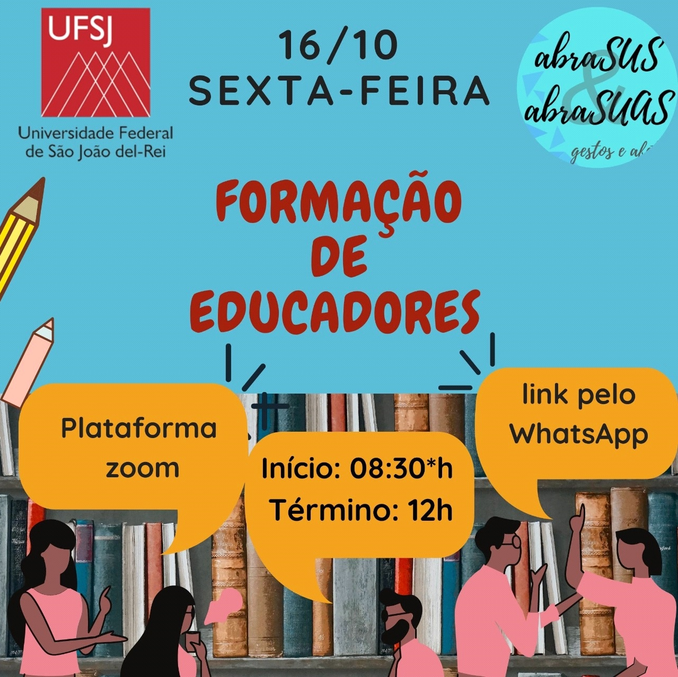
Figura 2: material de 2020.
FONTE: ABRASUS ABRASUAS/ 2020.
Durante a execução do programa, percebe-se que a figura de professor e aluno ainda figurava no imaginário dos profissionais e em muitas oportunidades era requerido pelos grupos. Identificou-se também que a construção de grupalidade por meio da afetividade e da identidade em processo grupal possibilitou a quebra deste paradigma de centralização de saberes, fortalecendo tanto as trocas e ideias dentro do grupo, quanto a relação dos profissionais no exercício de seus trabalhos no SUS e no SUAS. Mudar o modelo mecanicista/bancário para uma concepção por autonomia e criticidade tem sido um grande desafio dentro dos trabalhos em pequenos grupos. As propostas pedagógicas geram estranhamento no início por demandarem participação constante das pessoas. Com o transcurso do processo grupal, há criação de vínculos e histórias fomentando a participação e colaboração de todos os envolvidos nas atividades propostas pelo grupo.
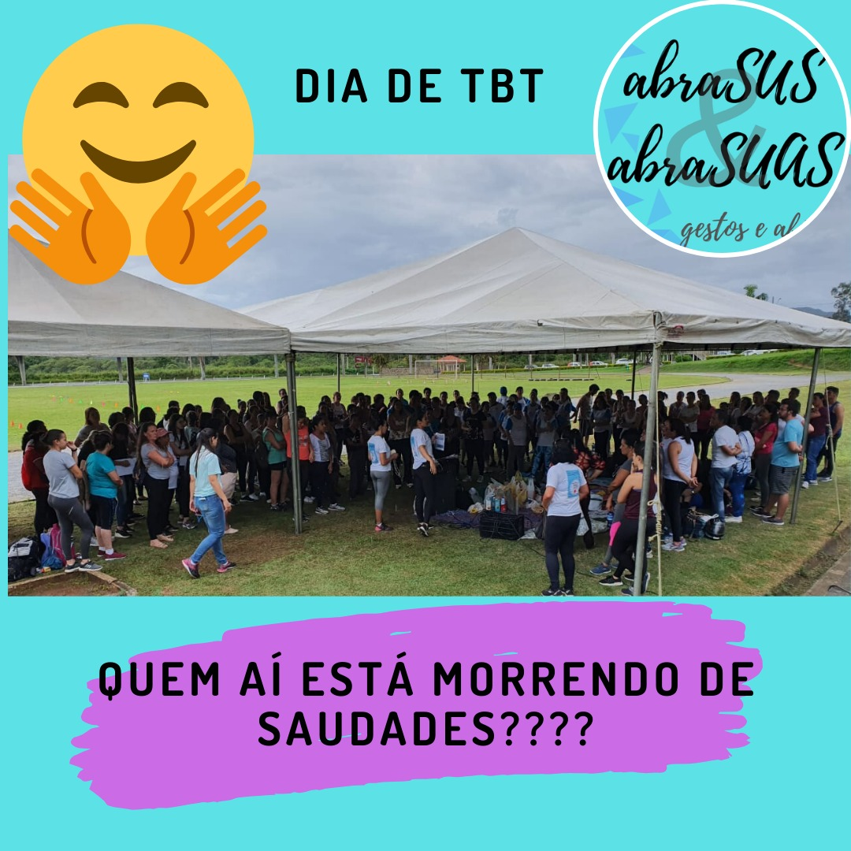
Figura 3: Encontros em 2019.
FONTE: ABRASUS ABRASUAS/ 2020.

Interdisciplinaridade e Interprofissionalidade
A formulação e implementação do ABRASUS e ABRASUAS - Gestos e Afetos perpassou diversos profissionais da rede de atenção à saúde e da rede de serviço social, de forma que os temas do programa abarcam situações tanto da área da saúde per se, quanto do serviço social e de gestão, abordando tecnologias leves, leve-duras e duras (MERHY, 2000).
A interprofissionalidade se dá nos grupos diversidade, compostos tanto por profissionais da saúde (agentes comunitários de saúde, enfermeiros, técnicos de enfermagem, médicos, membros do NASF, especialistas focais e gestores) quanto por profissionais da assistência social (assistentes sociais, psicólogos, pedagogos e gestores) que, a partir das particularidades de suas vivências, contribuem com diferentes perspectivas em relação a um mesmo objeto de estudo, ampliando as possibilidades de produtos das ações educacionais realizadas.
A gestão municipal é, talvez, um dos maiores desafios deste programa. Ceccim e Feuerwerker (2004) apontam: "todos os que entram na roda têm poderes iguais sobre o território de que falam" (p. 59). Os atores envolvidos não executam apenas ações centradas na doença, mas planejam, propõem, refletem sobre formas de atenção e gestão. Pensar a EP como forma de subversão da ordem hierárquica pré-estabelecida assusta e afasta num primeiro momento o gestor, até que este entenda que a sua posição não será tomada e o que se pretende é um debate coletivo onde todos têm direito à fala sem sofrer retaliação. Quando presente, a gestão fortalece o processo grupal e a educação permanente em si. No programa, a equipe contou com a participação de gestores do SUS e do SUAS tanto como coordenadores quanto como integrantes nos grupos.

Indissociabilidade Ensino-Pesquisa-Extensão
De acordo com o Fórum de Pró-Reitores das Instituições Públicas de Educação Superior Brasileiras (FORPROEX), a extensão deve primar por ser um “processo educativo, cultural e científico que articula o Ensino e a Pesquisa de forma indissociável e viabiliza a relação transformadora entre Universidade e Sociedade” (FORPROEX, 2012, p. 15). Este programa foi pensado e problematizado à luz da Política Nacional de Extensão, entendendo que a aproximação com os trabalhadores do SUS e do SUAS deve ser feita de forma solidária e ética, evitando ideias de transmissão e invasão cultural. A condição de trabalhador e a condição de educador mobilizam paradigmas e estigmas que são marcadores presentes em todas as reuniões.

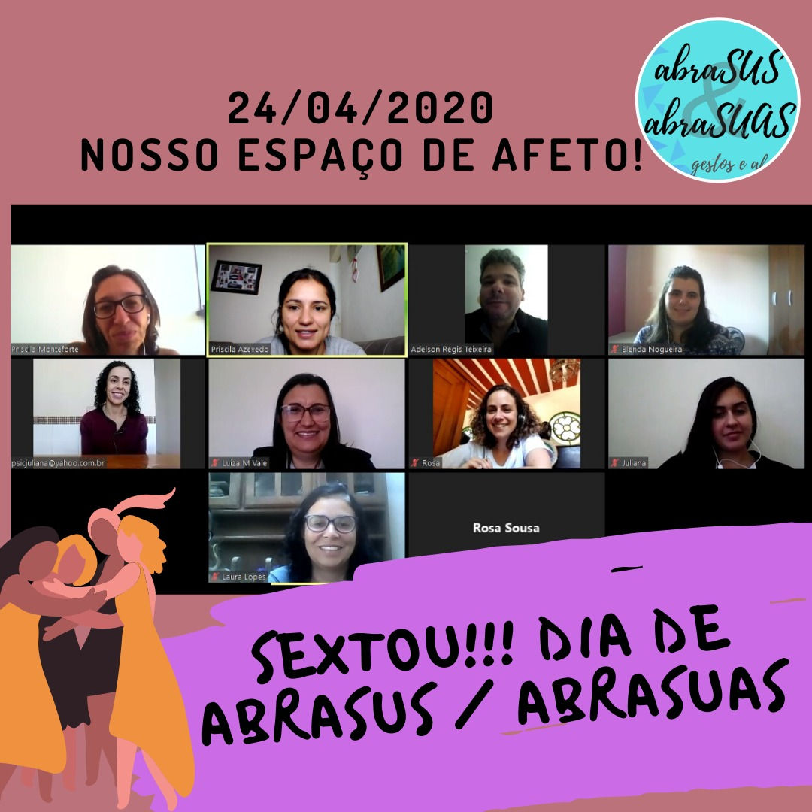
Figura 4: Encontros em 2020.
FONTE: ABRASUS ABRASUAS/ 2020.
O programa possibilitou que os discentes extensionistas e os profissionais envolvidos experimentassem diversos papéis nos grupos, dialogando com a comunidade para compreender e enfrentar os desafios daquela realidade. O programa de extensão não só conseguiu fazer a aproximação com a comunidade como também permitiu buscar soluções conjuntas com os profissionais do SUS e SUAS garantindo-lhes a oportunidade de desenvolverem de modo ininterrupto, permanente e confiável, ações de seus interesses. Aos discentes extensionistas permitiu lançar um olhar ampliado sobre a formação acadêmica para além da sala de aula e da relação professor/aluno e a imersão no campo de prática fez maior sentido à construção do conhecimento.

Impacto na Formação do Estudante
A relação da extensão com o extensionista (e vice-versa) se dá na medida em que ele atua em nos grupos, criando, planejando e acompanhando as ações educacionais em sua aplicação nos diferentes grupos, mobilizando reflexões e críticas com relação ao andamento do programa, seu cotidiano e objetivos. Isso permite ao discente uma visão global do processo de implantação de uma política municipal de EPS, além de possibilitar ao mesmo ser parte atuante em seu desenvolvimento e execução da mesma (NOVIKOFF; CAVALCANTI, 2015).
Há também a atuação do extensionista na análise dos produtos advindos das ações educacionais e na síntese destes em pesquisa, artigos, materiais didáticos, diretrizes, dentre outros. Essa face do programa de extensão dá ao discente uma experiência muito rica no que tange à produção científica a partir de ações práticas, gerando um potencial transformador em sua trajetória acadêmica, com o diferencial de que, por consequência da estrutura própria deste programa e os referenciais adotados pelo grupo, como a PNEPS (BRASIL, 2007), que nos orienta a resolver os problemas a partir da reflexão impulsionada pelo conhecimento que cada pessoa detém, as estudantes conseguem participar ativamente de todo o processo de pesquisa, construindo-a, desde sua concepção, junto ao coletivo de trabalhadores e demais atores envolvidos nas ações de EP.
Dessa forma, às extensionistas é aberta a possibilidade de exercitar o afastamento da visão do pesquisador que se coloca a parte de seu objeto e compreenderem que o estudante, enquanto representante da universidade, não deve ocupar o lugar tradicional de detenção do conhecimento desta perante a sociedade. O programa ABRASUS ABRASUAS permite que as estudantes extensionistas compreendam os sistemas de saúde e assistência social a partir do diálogo com seus atores e de como a relação entre estes afeta os serviços, portanto testemunhando em ato a ação do quadrilátero para formação em saúde (CECCIM; FEUERWERKER, 2004). As extensionistas passam a conceber o trabalho não só a partir de suas premissas técnicas, mas também, e principalmente, pelo potencial de transformação e melhoria dos serviços, objetivados pela PNEPS, quando estes estão sustentados por gestos e afetos.
Por fim, no que diz respeito ao impacto na formação do estudante, o programa de extensão trabalha e valoriza princípios e diretrizes de base dos sistemas de saúde e assistência social, como a regionalização, pelo trabalho grupal que acontece tanto nas equipes de cada município, quanto na região de saúde, a integralidade, destacada pelo trabalho multiprofissional, mais evidente nos grupos, e também a intersetorialidade, uma vez que o programa traz para o debate os impasses e potências da saúde e da assistência social.

Impacto e Transformação Social
Ao longo dos três anos de execução, o programa alcançou 8 municípios do interior mineiro, envolvendo mais de 500 profissionais da área da saúde e da assistência social. Partindo da perspectiva do quadrilátero da formação para a área da saúde, proposto por Ceccim e Feuerwerker (2004), a construção do programa em questão, da concepção à sua efetivação, trouxe a participação de três atores deste quadrilátero: a universidade federal local, 8 secretarias de saúde da região e trabalhadoras e trabalhadores dos respectivos municípios. O controle social coloca-se como um desafio, no entanto, há a nova parceria com o Conselho Estadual de Saúde de Minas Gerais que já apontou caminhos para trilharmos juntos.
As atividades promovidas pelo ABRASUS & ABRASUAS proporcionaram aos envolvidos uma melhor compreensão da dinâmica de seu trabalho, auxiliaram no desenvolvimento da trajetória de cuidado da comunidade e dos trabalhadores, partindo da perspectiva do cuidado integral, e fomentou maior questionamento da lógica administrativa neoclássica vigente.
No entanto, alguns desafios ainda se fizeram presentes. O agente de prática de atenção, aqui representado na figura de trabalhadoras e trabalhadores do SUS e do SUAS, traz complexos dilemas. É sem dúvida, um dos mais interessados no “fazer” EPS, porém muitas vezes, ficam atados por falta de compreensão da gestão, escassez de recursos ou reconhecimento. As falas nos encontros retratam profissionais que têm uma jornada de trabalho intensa, baixa remuneração, falta de bonificação e de plano de carreira e que estão clamando por acolhimento, escuta ativa, atenção e voz. São frequentes os relatos dos profissionais que muitas vezes são surpreendidos por ordens arbitrárias que seguindo interesses políticos passam por cima de fluxos e redes administrativas já estabelecidas para se mostrarem resolutivos e veem seus discursos se desfazerem.

4 CONSIDERAÇÕES FINAIS
São muitos os tensionamentos que existem no percurso do trabalho com Educação Permanente em Saúde na região. Segundo (CECCIM, 2005, p. 166) “a interação entre os segmentos da formação, da atenção, da gestão e do controle social em saúde deveria permitir dignificar as características locais, valorizar as capacidades instaladas, desenvolver as potencialidades existentes em cada realidade”. O autor conclui revelando que a metodologia para tal aprendizagem estaria na “aprendizagem significativa e a efetiva e criativa capacidade de crítica, bem como produzir sentidos, auto-análise e autogestão” (p. 166). Entretanto, os agentes do quadrilátero, apesar de teoricamente tenderem a confluir para a construção de um SUS melhor e mais bem preparado para o usuário, apresentam nós críticos que são desafiadores para a EPS.
Ao adotar pressupostos teóricos contra hegemônicos, como a educação pautada na autonomia e a valorização do saber de todo e cada sujeito envolvido nas ações de saúde e assistência social, este programa, baseado na PNEPS, exige o deslocamento do lugar comum, o que gera impasses para a implantação e continuidade do programa, sobretudo no que tange ao espaço tradicionalmente ocupado pela universidade e gestão. No entanto, é necessário destacar a potencialidade do programa enquanto espaço de formação e reflexão crítica, o que vem contribuindo para o desenvolvimento da rede de saúde e assistência social da região.
Contudo, acreditamos que com um pouco mais de tempo, proposições e participação ativa dos atores será possível ampliar a EPS e fortalecer a Região de Saúde. Enquanto programa de extensão, o Gestos e Afetos será encerrado em 2021, mas se desdobrará em outro projeto e outro programa de extensão que visam dar continuidade e fortalecer as ações de EPS. O Gestos e Afetos também terá sua trajetória ressoando em todas as pessoas que construíram esse programa.
O novo programa terá foco na construção e fortalecimento dos núcleos de educação permanente (NEP) na região e em cada município, pois somente a cidade pólo conseguiu organizar o NEP. E focará também na aprovação da política municipal de educação permanente, cujo texto foi construído durante o programa de extensão com seus participantes.
O novo projeto de extensão VOZES ABRASUS ABRASUAS divide-se em dois momentos:o “cantinho do coração”, importante espaço de acolhimento às trabalhadoras e trabalhadores do SUS e do SUAS da região, criado pelos integrantes do programa gestos e afetos durante a pandemia; e um segundo momento orientado para a construção de parceria com o controle social, que terá por início ações construídas com o Conselho Municipal de Promoção da Igualdade Racial - COMPIR.
Acreditamos que toda transformação deve ser construída pela e na relação entre as pessoas, tendo como matéria-prima os gestos e afetos inerentes a esta relação. Da perspectiva inicial de quem se lança à extensão, passando por situações de reconstrução e proposições, apresentamos acima alguns pontos que fazem deste programa uma trajetória de gestos e afetos.

5 AGRADECIMENTOS
À Universidade, pelo fomento e concessão de bolsas de extensão concedidas pela Pró-Reitoria de Extensão e Assuntos Comunitários por edital público, às Secretarias de Saúde e Assistência Social, às trabalhadoras e trabalhadores.

6 REFERÊNCIAS

BRASIL. Ministério da Saúde. Portaria nº 1.996, de 20 de agosto de 2007. Dispõe sobre as diretrizes para a implementação da Política Nacional de Educação Permanente em Saúde. Diário Oficial da União, Brasília, DF, 22 ago. 2007.

BRASIL. Ministério da Saúde. Secretaria de Atenção à Saúde. Núcleo Técnico da Política Nacional de Humanização. Acolhimento nas práticas de produção de saúde. 2. ed. 5. reimp. Brasília: Ministério da Saúde, 2010.

BRASIL. Lei nº 12.871, de 22 de outubro de 2013. Institui o Programa Mais Médicos, altera as Leis nº 8.745, de 9 de dezembro de 1993, e nº 6.932, de 7 de julho de 1981, e dá outras providências. Diário Oficial da União, Brasília, DF, 23 out. 2013.

CAMPOS, Gastão Wagner Santos. Subjetividade e administração de pessoal: considerações sobre modos de gerenciar o trabalho em saúde. In: MERHY, E. E.; ONOCKO, R. (Org.). Agir em saúde: um desafio para o público. São Paulo: Hucitec, 1997. p. 197-228.

CAMPOS, Claudinei José Gomes. Método de análise de conteúdo: ferramenta para a análise de dados qualitativos no campo da saúde. Revista Brasileira de Enfermagem, Brasília, v. 57, n. 5, p. 611-614, out 2004.

CECCIM, Ricardo Burg. Educação Permanente em Saúde: desafio ambicioso e necessário. Interface – Comunicação, Saúde, Educação, v. 9, n. 16, p. 161-77, fev. 2005.

CECCIM, Ricardo Burg; FEUERWERKER, Laura Camargo Macruz. O quadrilátero da formação para a área da saúde: ensino, gestão, atenção e controle social. Physis, Rio de Janeiro, v. 14, n. 1, p. 41-65, jun. 2004.

CECCIM, Ricardo Burg; FERLA, Alcindo Antônio. Educação e saúde: ensino e cidadania como travessia de fronteiras. Revista Trabalho, Educação e Saúde, Rio de Janeiro, v. 6, n. 3, p. 443-456, 2008.

FORPROEX. Política Nacional de Extensão Universitária. Forproex, Manaus, 2012. 222

FREIRE, Paulo. Pedagogia da autonomia: saberes necessários à prática educativa. 3. ed. São Paulo: Paz e Terra, 2008.

LIMA, Valéria Vernaschi. Espiral construtivista: uma metodologia ativa de ensino-aprendizagem. Interface (Botucatu), Botucatu, v. 21, n. 61, p. 421-434, jun. 2017.

MERHY, Emerson Elias. Um ensaio sobre o médico e suas valises tecnológicas: contribuições para compreender as reestruturações produtivas do setor saúde. Interface (Botucatu), Botucatu, v. 4, n. 6, p. 109-116, fev. 2000.

NOVIKOFF, Cristina; CAVALCANTI, Marcus Alexandre de Pádua. Pensar a potência dos afetos na e para a educação. Conjectura: filosofia e educação, Caxias do Sul, v. 20, n. 3, p. 88-107, set./dez. 2015.

SANTOS JÚNIOR, Alcides Leão. A extensão Universitária e os entrelaços de saberes. 2013. 265 f. Dissertação (Doutorado em Educação) – Faculdade de Educação, Universidade Federal da Bahia, Salvador, 2013.

Doutoranda em Psicologia, UFSJ, professora pelo Departamento de Medicina, UFSJ. ² Estudante de graduação de Medicina, UFSJ. ³ Estudantes de graduação de Psicologia, UFSJ.

